Мастер-класс
Игровые технологии и их применение на уроках английского языка

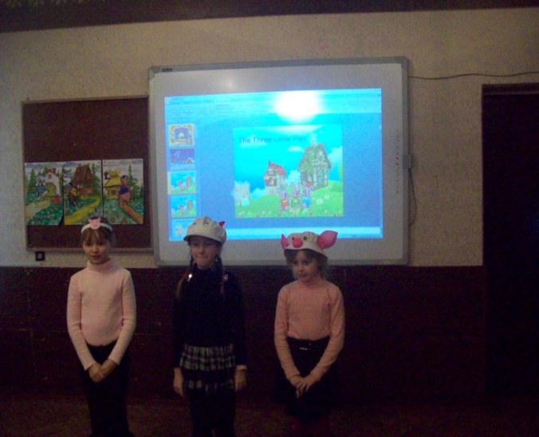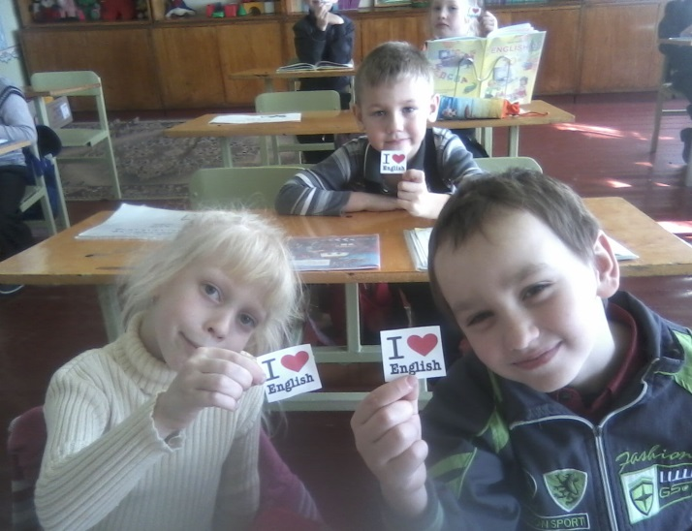
Подготовила учитель английского языка
Шека Ольга Анатольевна

Цель мастер-класса: представление педагогической деятельности по использованию игровых технологий в процессе обучения.

«Без игры нет, и не может быть полноценного умственного развития. Игра – это светлое огромное окно, через которое в духовный мир ребёнка вливается живительный поток представлений, понятий. Игра – это искра, зажигающая огонёк пытливости и любознательности».
В. А. Сухомлинский
Последние годы свидетельствуют о значительном повышении интереса к английскому языку. Он признан языком профессионального общения в разных сферах деятельности. Главной задачей учителя является повышение мотивации к изучению английского языка.
Активизации учебного процесса, стимуляции познавательной деятельности способствует внедрение в процесс обучения, наряду с традиционными занятиями, игровых технологий. Причина столь повышенного в настоящее время интереса к различного рода играм - это, в первую очередь, отход от традиционных форм и методов обучения. Следует также отметить, что при сохранении достаточно высокой мотивации возникает снижение познавательного интереса к изучению иностранного языка. Данное явление происходит в связи с тем, что учащиеся сталкиваются с некоторыми трудностями, которые кажутся им непреодолимыми. Игровая же деятельность, являясь одним из методов, стимулирующих учебно-познавательную деятельность, позволяет использовать все уровни усвоения знаний.
Игра служит эмоциональным фоном, на котором разворачивается урок, помогает сделать любой учебный материал увлекательным, создаёт приподнятое рабочее настроение, способствует включению умственных способностей, внимания, памяти, фантазии, активности, самостоятельности, общему развитию и расширению кругозора, облегчает процесс усвоения знаний.
Из раскрытия понятия игры можно выделить ряд общих положений:
1. Игра выступает самостоятельным видом развивающей деятельности детей разных возрастов.
2. Игра для детей есть самая свободная форма их деятельности, которая осознается, изучается окружающий мир, открывается широкий простор для личного творчества, активности самопознания, самовыражения.
3. Игра - первая ступень деятельности ребенка, изначальная школа его поведения, нормативная и равноправная деятельность младших школьников, подростков, юношества, меняющих свои цели по мере взросления учащихся.
4. Игра есть практика развития. Дети играют, потому что развиваются, и развиваются, потому что играют.
5. Игра - свобода самораскрытия, саморазвития с опорой на подсознание, разум и творчество.
6. Игра - главная сфера общения детей; в ней решаются проблемы межличностных отношений, приобретается опыт взаимоотношений людей.
Игра - мощный стимул к овладению иностранным языком и эффективный прием в арсенале преподавателя иностранного языка. Использование игры и умение создавать речевые ситуации вызывают у обучающихся готовность, желание играть и общаться. Применяя игровую технологию, мы ставим ученика в условия поиска, игра вызывает эмоциональную творческую активность даже у самых закомплексованных детей.
Игра на уроке способствует выполнению важных методических задач:
- Создание психологической готовности учащихся к речевому общению;
- Обеспечение естественной необходимости многократного повторения ими языкового материала;
- Тренировку учащихся в выборе нужного речевого варианта;
В игре все равны. Она посильна практически каждому ученику, даже тому, кто не имеет достаточно прочных знаний в языке. Боле того, слабый в языковой подготовке ученик может стать первым в игре: находчивость и сообразительность здесь оказываются более важными, чем знания в предмете. Чувство равенства, атмосфера увлеченности и радости, ощущение посильности заданий- все это дает возможность ученику преодолеть стеснительность, мешающую свободно употреблять в речи слова чужого языка, снижает боязно ошибок, и благотворно сказывается на результатах обучения. В игре все «понарошку», есть возможность спрятаться за маску кого- другого, т.е. снять с себя ответственность за допущенные ошибки и представить ситуацию в свете того, что «я- это не я, а герой, которого я изображаю». В этом случае снимается часть психологического стресса при общении. Языковой материал усваивается незаметно, а вместе с тем возникает чувство удовлетворения.
Игровая деятельность в процессе обучения выполняет следующие функции:
1. Обучающая функция заключается в развитии памяти, внимания, восприятии информации, развитии внеучебных умений и навыков.
2. Воспитательная функция заключается в воспитании такого качества как внимательное, гуманное отношение к партнеру по игре; Учащимся вводятся фразы- клише речевого этикета для импровизации речевого общения друг к другу на иностранном языке, что помогает воспитанию такого качества, как вежливость.
3. Развлекательная функция состоит в создании благоприятной атмосферы на уроке, превращение урока в интересное и необычное событие, увлекательное приключение, а пророй и в сказочный мир.
4. Коммуникативная функция заключается в создании атмосферы иноязычного общения, объединении коллектива учащихся, установление новых эмоционально-коммуникативных отношений, основанных на взаимодействии на иностранном языке.
5. Релаксационная функция- снятие эмоционального напряжения, вызванного нагрузкой на нервную систему при интенсивном обучении иностранному языку.
6. Психологическая функция- состоит в формировании навыков подготовки своего физиологического состояния для более эффективной деятельности.
7. Развивающая функция направлена на гармоничное развитие личностных качеств для активизации резервных возможностей личности.
Игры на уроке иностранного языка могут быть очень полезны, но они должны учитывать целый ряд требований:
- Быть экономными по времени и направленными на решение определенных учебных задач;
- Быть «управляемыми»; не сбивать заданный ритм учебной работы на уроке и не допускать ситуации, когда игра выходит из-под контроля и срывает все занятие;
- Снимать напряжение урока и стимулировать активность учащихся;
- Оставлять учебный эффект на втором, часто неосознанном плане, а на первом, видимом месте всегда реализовывать игровой момент;
- Не оставлять ни одного ученика пассивным или равнодушным.
Существуют и негативные стороны в использовании игр в процессе обучения:
* во-первых, нередко объяснение правил и демонстрация игры занимает много времени, часто это приводит к тому, что дети не успевают за оставшееся время изучить или закрепить материал;
* во-вторых, после проведения игр (и это особенно касается младших и средних классов) бывает трудно восстановить дисциплину в классе;
* в-третьих, при проведении парных, групповых и коллективных форм игры соревнование между детьми, бывает перерастает в нездоровое соперничество.
Но при четком продумывании, правильной разработке и правильной организации игровых форм, результаты при достижении поставленных целей налицо.

За | Против
способствует повышению интереса, активизации и развитию мышления | сложность в организации  и проблемы с дисциплиной
несет здоровьесберегающий фактор  в развитии и обучении | подготовка требует больших затрат времени, нежели ее проведение
способствует объединению коллектива  и формированию ответственности | увлекаясь игровой оболочкой, можно потерять образовательное содержание
способствует использованию знаний  в новой ситуации | невозможность использования  на любом материале
является естественной формой труда ребенка, приготовлением  к будущей жизни | сложность в оценке учащихся

ПРАКТИЧЕСКАЯ ЧАСТЬ

Прежде, чем применять необходимо разобраться в сущности технологии. Игры делятся:
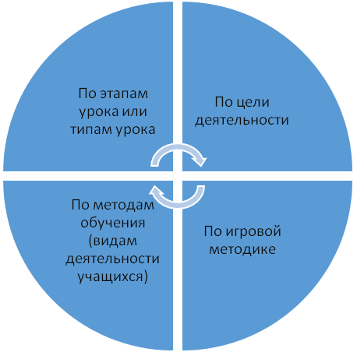
- Обучающие
- Тренировочные
- Контролирующие
- Обобщающие

- Репродуктивные
- Продуктивные
- Творческие

- Предметные
- Ролевые
- Сюжетные
- Имитационные
- Деловые
- Игры-драматизации

Познавательные
Воспитательные
Развивающие

.
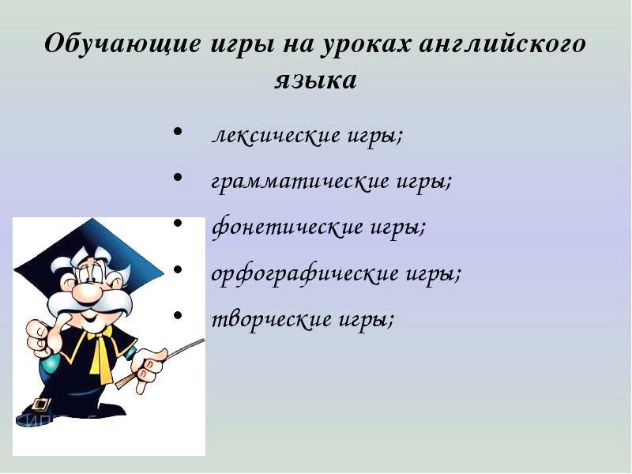

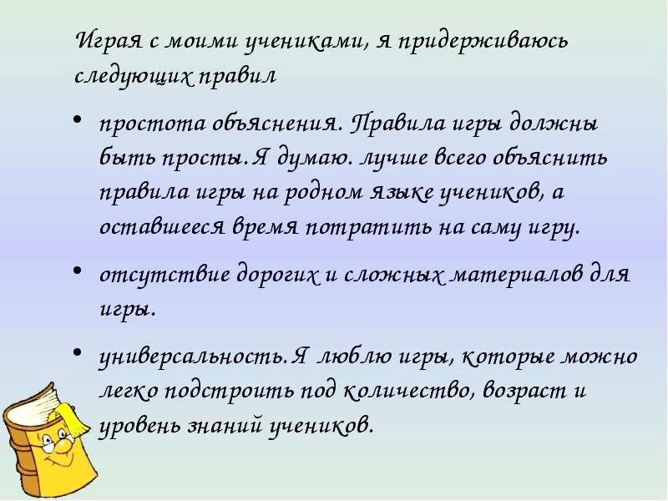

Игры по аудированию.

Цели: научить учащихся понимать смысл однократного высказывания;
научить учащихся выделять главное в потоке информации;
развивать слуховую память учащихся.

Обучение аудированию целесообразно проводить в разнообразных интересных играх. В них ребёнок может проявить себя как личность, а также как член коллектива. Нет универсальных игр для обучения аудированию, но можно любое упражнение, любой текст превратить в игру. Для этого необходимо подготовить необходимые аксессуары, создать атмосферу соревнования, сделать задание к текстам разнообразными, но в то же время доступными и интересными.
Тексты можно использовать из учебников, дополнительных книг по английскому языку, придуманные самим учителем или учениками. Главное, на наш взгляд, превратить элементарный текст в интересную, притягивающую ребенка игру.
ЧЬЕ СОЛНЫШКО ЯРЧЕ?
КАПИТАНЫ команд выходят к доске, на которой нарисованы два кружка, и описывают животное по картинке. Каждое правильно сказанное предложение – это один лучик к кружку и один балл. Побеждает тот капитан, чье солнышко будет иметь больше лучиков, т.е. больше баллов.

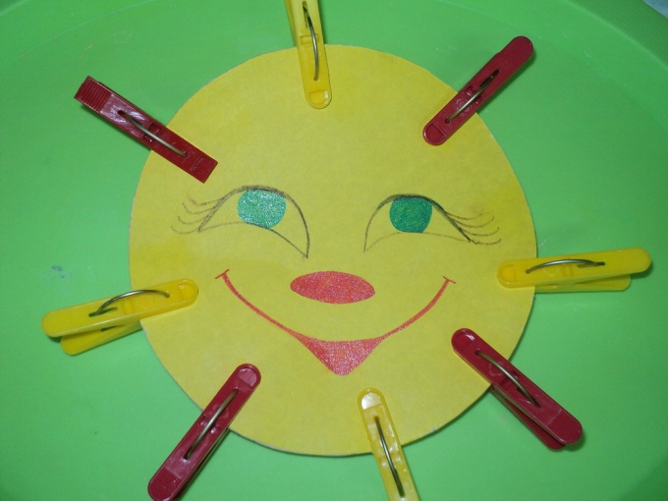

КТО ЛУЧШЕ ЗНАЕТ ЦИФРЫ.
Представители ОТ КАЖДОЙ КОМАНДЫ ВЫХОДЯТ К ДОСКЕ, на которой написаны цифры (не по порядку). Ведущий называет цифру, ученик ищет ее на доске и обводит цветным мелом. Побеждает тот, кто обведет больше цифр.
ХЛОПАЕМ В ЛАДОШИ.
Члены обеих команд становятся в круг. Ведущий – в центре круга. Он называет вперемежку домашних и диких животных. Когда дети слышат название дикого животного, они хлопают один раз, когда слышат название домашнего животного, то хлопают два раза. Тот, кто ошибся, выбывает из игры. Победительницей считается та команда, в которой останется больше игроков.
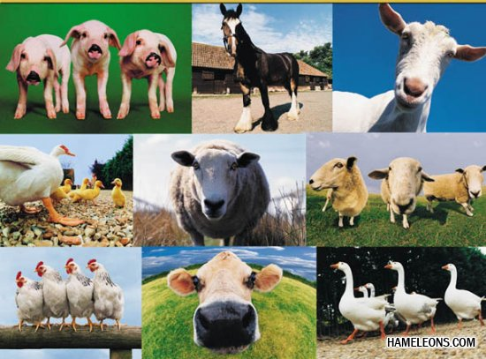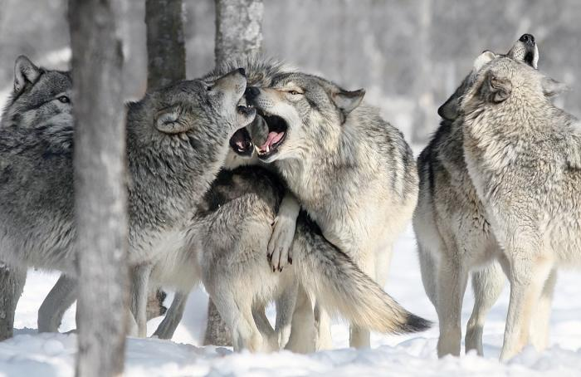

ВЕСЕЛЫЕ ХУДОЖНИКИ.
Ученик, закрыв глаза, рисует животное. Ведущий называет основные части тела:
Draw a head, please.
Draw a body, please.
Draw a tail, please.
Если рисунок получился, команда получает пять баллов.

ЗАГАДКИ О ЖИВОТНЫХ.
Учитель читает учащимся загадки, учащиеся должны их отгадывать. Например:
1. It is a domestic animal. It likes fish. (a cat)
2. It is a wild animal. It likes bananas. (a monkey)
3. It is very big and grey. (an elephant)
4. This animal likes grass. It is a domestic animal. It gives us milk. (a cow)
За каждый правильный ответ команда получает 1 очко.

SEASONS.
Учитель предлагает кому-то из учеников задумать какое-либо время года описать его, не называя. Например:
It is cold. It is white. I ski. I skate. I throw snowballs.
Учащиеся пытаются отгадать: Is it spring? Is it winter?
Выигрывает тот, кто правильно назвал время года.
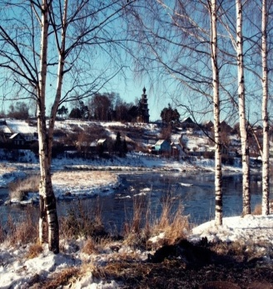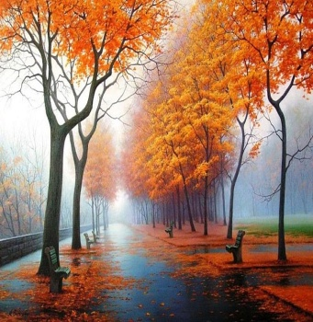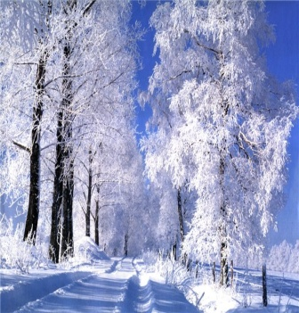
ЛЕКСИЧЕСКИЕ ИГРЫ

Цели: тренировать учащихся в употреблении лексики в ситуациях,
приближенных к естественной обстановке;
активизировать речемыслительную деятельность учащихся;
развивать речевую реакцию учащихся.

УЧИТЕЛЬ И УЧЕНИКИ
Во время устного вводного курса школьники знакомятся с большим количеством лексических единиц. И большую помощь в освоении этих слов оказывает игра в «Учителя и учеников». Ученик в роли учителя задает вопросы ученику, показывая картинку с изображением определенного предмета, на которые тот отвечает. Затем играющие меняются местами. Я стараюсь ,чтобы в паре работали слабо подготовленный с хорошо подготовленным.
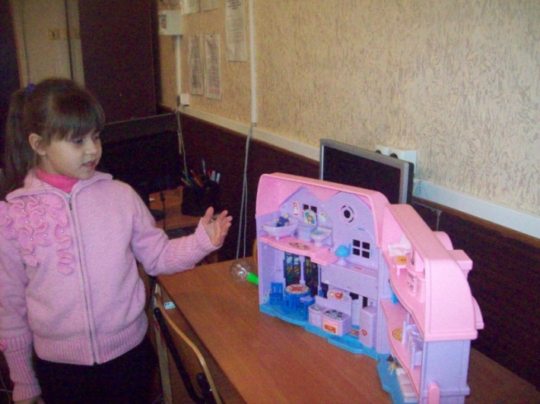

СТРЕЛЬБА ПО МИШЕНЯМ
Первый пишет или называет слово, начинающееся с последней буквы предыдущего и т. д.

САМЫЙ ИНТЕРЕСНЫЙ РАССКАЗ
Образуются две команды. Каждой даётся задание составить рассказ на определённую тему («В зоопарке», «Поездка за город», «Спортивные игры» и т. д.). Выигрывает команда, составившая самый интересный рассказ и допустившая меньше ошибок.

СОСТАВЬ СЛОВО.
Учащимся предлагается список существительных. Надо подобрать к ним слово (общее для всех), чтобы получилось сложное существительное.
Например: Snow
Foot BALL
Basket

ЧТО ЭТО?
В руках ведущего – черный ящик (или коробка), в котором находится незнакомый предмет. Члены команд должны задать ведущему по одному наводящему вопросу. После этого они должны дать ответ, что находится в ящике.


ПАНТОМИМА.
Чтобы закрепить в речи лексику по теме «Утро школьника», можно провести игру «Пантомима». Ведущий выходит из класса, а группа ребят располагается у доски. Каждый жестами и мимикой изображает одно из действий по заданной теме. Затем учитель говорит ведущему: Guess what every pupil is doing.
Примерные ответы ведущего: This boy is doing morning exercises. That girl is washing her face. That boy is sleeping etc.

Переведи слово.
Каждому участнику игры дается английское слово для перевода на русский язык. Ответ должен быть моментальным.

Собери пословицу.
Ведущий читает начало пословицы, команды должны закончить ее. При правильном ответе команда получает балл.
Например:
A FRIEND IN NEED ……
IS A FRIEND INDEED.

ФОНЕТИЧЕСКИЕ ИГРЫ

Цель - тренировать учащихся в произнесении английских звуков.

ШИРОКИЕ И УЗКИЕ ГЛАСНЫЕ.
Цель: формирование навыков фонематического слуха.
Ход игры: преподаватель называет слова. Учащиеся поднимают руку, если звук произносится широко. Если гласный произносится узко, руку поднимать нельзя. Выигрывает команда, которая допустила меньше ошибок.

КТО ПРАВИЛЬНЕЕ ПРОЧИТАЕТ?
Цель: формирование навыка произношения связного высказывания или текста.
Ход игры: на доске записывается небольшое стихотворение или отрывок из него (считалка, скороговорка). Преподаватель читает и объясняет значение слов, предложений, обращает внимание на трудности произношения отдельных звуков. Текст несколько раз прочитывается учащимися. После этого даются две – три минуты для заучивания наизусть. Текст на доске закрывается, и обучаемые должны прочитать его наизусть. От каждой команды выделяются два-три чтеца. За безошибочное чтение начисляются очки; за каждую ошибку снимается одно очко. Побеждает команда, набравшая больше очков.

ЧЬЯ КОМАНДА ЛУЧШЕ СПОЕТ ПЕСНЮ
“WHAT IS YOUR NAME?”
Команда – победительница получает пять баллов.
Пение на уроках иностранного языка позволяет включить в активную познавательную деятельность каждого ребенка, создает предпосылки для коллективной работы в атмосфере положительных эмоций.

НЕЗНАЙКА И МЫ.
В класс пришел Незнайка. Он будет изучать английский язык. Теперь ребята не просто повторяют звуки, они стараются научить Незнайку правильному произношению. Незнайка показывает детям транскрипционные знаки, а ребята хором называют их. А чтобы проверить, как ребята запомнили эти звуки, Незнайка начинает делать ошибки. Если звук произнесен правильно, дети молчат, а если неправильно, они дружно хлопают в ладоши.

WHO КNOWS THE SYMBOLS OF THE SOUNDS BETTER.
Учитель произносит английские звуки, а ребята показывают соответствующие транскрипционные знаки. Можно видоизменить условия игры: учитель показывает транскрипционные знаки, а вызванные ученики произносят соответствующий звук или слово, содержащее данный звук.

SENDING A TELEGRAM.
Класс выбирает ведущего. Учитель просит его представить себя в роли телеграфиста и послать телеграмму – сказать по буквам слова, делая паузу после каждого слова.

ОРФОГРАФИЧЕСКИЕ ИГРЫ

БУКВЫ РАССЫПАЛИСЬ
Цель: формирование навыков сочетания букв в слове.
Ход игры: преподаватель пишет крупными буквами на листе бумаги слово и, не показывая его, разрезает на буквы, говоря: «Было у меня слово. Оно рассыпалось на буквы». Затем показывает буквы и рассыпает их на столе: «Кто быстрее догадается, какое это было слово?». Выигрывает тот, кто первый правильно запишет слово. Выигравший придумывает свое слово, сообщает преподавателю или сам пишет и разрезает его и показывает всем рассыпанные буквы. Действие повторяется.
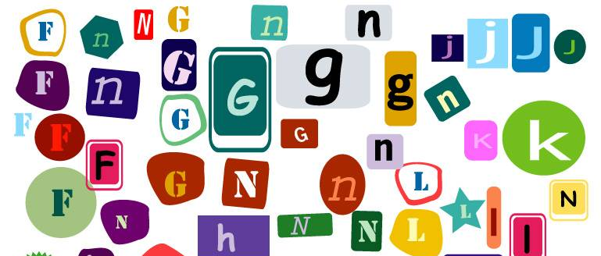

ДЕЖУРНАЯ БУКВА
Цель: формирование навыка осознания места буквы в слове.
Ход игры: Обучаемым раздаются карточки, и предлагается написать как можно больше слов, в которых указанная буква стоит на определенном месте.
Например, преподаватель говорит: « Сегодня у нас дежурная буква «О», она стоит на первом месте. Кто напишет больше слов, в которых буква «О» стоит на первом месте?»
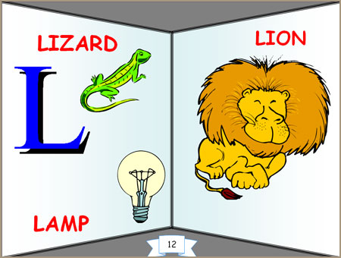
КАРТИНКА
Цель: проверка усвоения орфографии изученного материала.
Ход игры: каждый участник получает по картинке с изображением предметов, животных и т. д. Представители команд выходят к доске, разделенной на две части, и записывают слова, соответствующие предметам, изображенным на картинке. После того, как обучаемый написал слово, он должен прочитать его и показать свою картинку. Выигрывает команда, которая быстрее и с меньшим количеством ошибок запишет все слова.
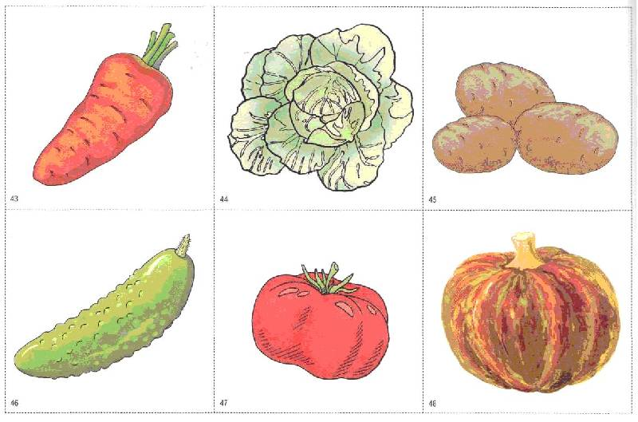

КТО БОЛЬШЕ?
Цель: проверка усвоения орфографии изученного лексического материала.
Ход игры: образуются две команды. Каждая команда должна записать на доске как можно больше слов по темам: а) названия спортивных игр; б) животные; в) цвета и т. д.

ИГРЫ ДЛЯ РАБОТЫ С АЛФАВИТОМ

ГДЕ БУКВА?

Цель игры: формирование навыка дифференциации звукобуквенных соответствий.
Ход игры: преподаватель пишет на доске несколько слов и предлагает обучаемым найти среди них три, в которых буква … читается как … . Выигрывает тот, кто быстрее это сделает.

TAKING STEPS

Ученики становятся у дальней стены классной комнаты. Учитель показывает написанные на доске слова, учащиеся по очереди называют слова по буквам. Если ученик правильно называет по буквам слово, он делает шаг вперёд. Тот ученик, который первым достигнет противоположной стены классной комнаты, считается победителем.

WORD-BUILDING
Учитель записывает на доске длинное слово. Ученики должны составить (за определенный промежуток времени) слова из букв этого слова. Побеждает тот ученик, который составил наибольшее количество слов. Например, из слова personal учащиеся могут составить слова: son,are, so, rose и т. д.

ГРАММАТИЧЕСКИЕ ИГРЫ

Цели - научить учащихся употреблению речевых образцов, содержащих определенные грамматические трудности;
- создать естественную ситуацию для употребления данного речевого образца.

ИГРА С КАРТИНКОЙ

Для лучшего усвоения учащимися структур в Present Continuous можно использовать игру с картиной. Школьникам предлагается угадать, что делает тот или иной персонаж, изображенный на картинке, которую они пока не видели. Ребята задают вопросы, например: P₁: Is the girl sitting at the table?
T: No, she is not.
P₂: Is the girl standing?
Побеждает ученик, который угадал действие, изображенное на картинке. Он становится ведущим и берёт другую картинку.

ЛОТО
Лото «Глаголы в картинках» является хорошим наглядным пособием для тренировки ГРАММАТИЧЕСКИХ ФОРМ.
На картах несколько картинок, изображающих какие-либо действия человека, например: катание на коньках, игра в шахматы, чтение книги и т.д. На фишке – одна картинка. Учитель показывает фишку с картинкой (мальчик катается на коньках) и спрашивает: What is he doing?
Учащиеся находят у себя такую же картинку и отвечают:
He is doing.
При правильном ответе он получает фишку.
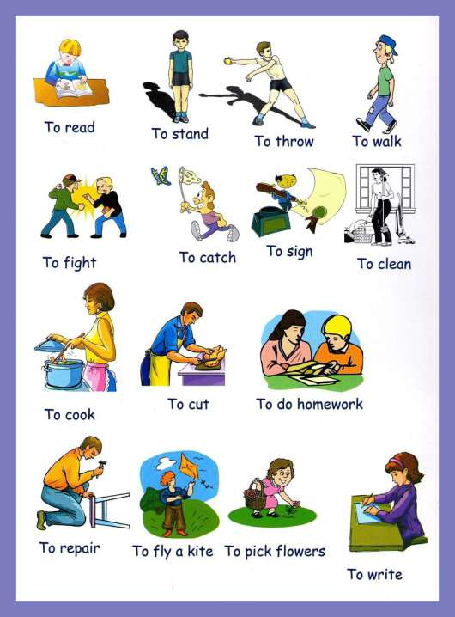

БУДЬТЕ ВНИМАТЕЛЬНЫ

Цель – автоматизация навыков в употреблении общих вопросов.
А. Can a boy swim? В. Do fishes live in the sea?
Can a cat fly? Do books sing?
Can a fish run? Do you live in a tree?
Can a bird fly? Does Pete go in for sports?
Can you swim?

КОММЕНТАТОР
Учащиеся по очереди выполняют действия и комментируют их, например: I am sitting. I am standing up. I am going to the window.
Учитель даёт ученику карточку за каждое правильно названное действие. Победителем становится тот, который набрал большее количество карточек.

HAVE YOU …
Цель: тренировать учащихся в употреблении общих вопросов с глаголом to have. На столе учителя разложены игрушки. Ученикам предлагается посмотреть на них и запомнить. /предварительно можно повторить с учащимися все названия по-английски/. Затем ученики отворачиваются, а ведущий берёт со стола какую-либо игрушку и прячет её за спиной. Остальные игрушки закрываются газетой. Ученики задают вопросы ведущему : Have you a cat? Have you a dog? и т. д. и так до тех пор, пока кто-либо из учеников не отгадает спрятанную игрушку. Он и занимает место ведущего.
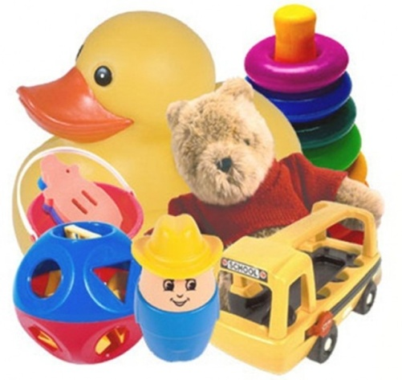

CHANGES
Один ученик выходит из класса. В это время в классе происходят какие-то изменения : один или два ученика меняют свои места за партами, передвигается стул, открывается окно и т. п. Когда водящий возвращается, он должен ответить на вопрос
«What has changed?» т. е. назвать всё, что изменилось в классе. Например: The window was shиt, now it is open. Pete was at the first desk, now he is at the third desk. Счёт может быть командным или индивидуальным. За каждое правильное предложение команда /или ученик/ получает одно очко.

КОМНАТНЫЙ БОЙ
Это грамматическая игра на отработку структуры.
В игре – два человека.
Каждый из участников рисует план своей комнаты (они не должны видеть рисунков друг друга), а также пустой квадрат, представляющий собой план комнаты партнера, который будет заполняться «мебелью» в ходе игры. При этом заранее оговариваются названия и количество предметов в комнатах. Затем они по очереди задают друг другу вопросы, пытаясь выяснить расположение мебели в комнате партнера. Например:Is there a table in the middle of the room? Is there a TV-set in the left corner?
Если ответ утвердительный, то спрашивающий делает соответствующие рисунки в пустом квадрате и задает следующий вопрос. Если ответ отрицательный, он теряет право задавать вопросы и отвечает на вопросы партнера. Выигрывает тот, кто первым отгадал расположение мебели в комнате партнера и заполнил пустой квадрат.
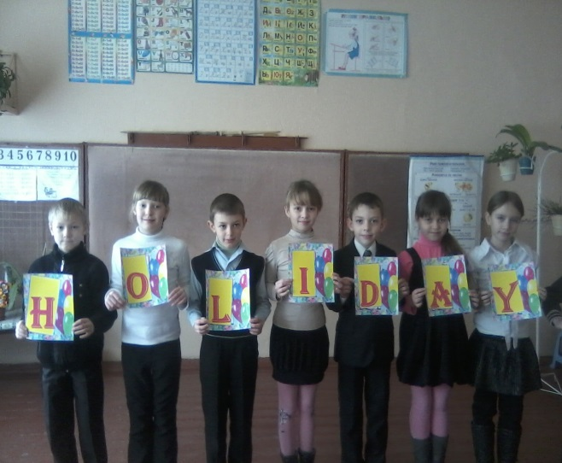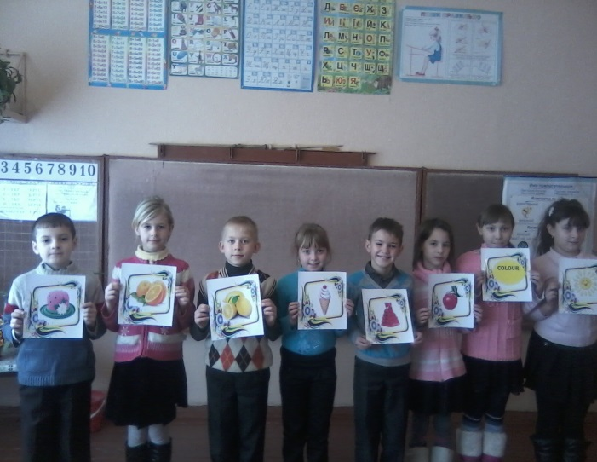
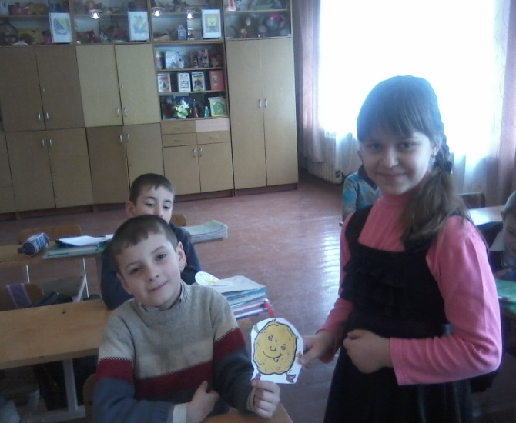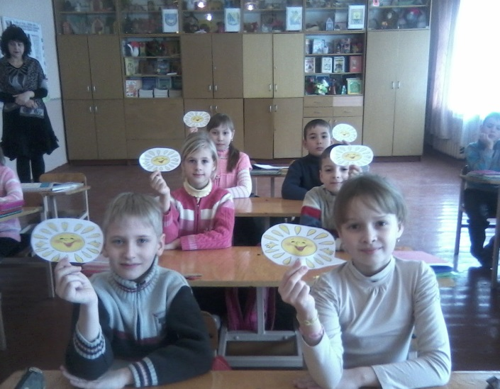
Грамматические и лексические игры (примеры заданий)
- «Заполни пропуски»
p_n, pen_il, class_oom, de_k, blackb_ard, less_n, bo_k.
- «Найди ошибку»
penn, pensil, klassroom, deck, blackboart , leccon, booke.
- «Цепочка слов»
6. ПИРАМИДА (1 буква, 2 и больше)
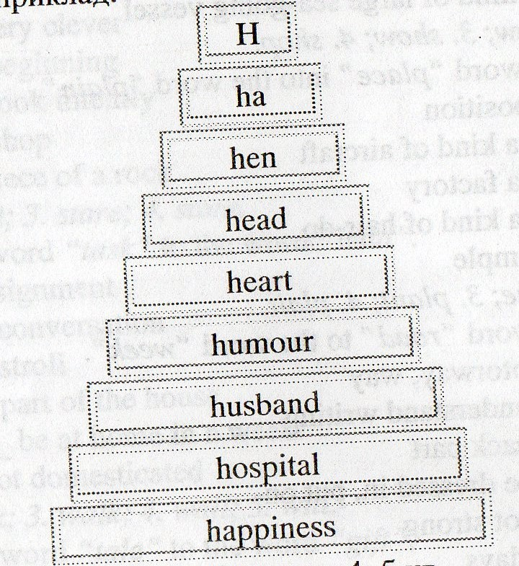
DESKLESSONPENCILBOOK
- «Найди конец и начало»
pen room
class board
de ok
black sk
bo cil
- «Напиши правильное слово»
npe
sedk
eslson
ookb
bobclaradk
lcsasrmoo
epnilc
7. ДОМИНО (соедини, образуй новое слово или словосочетание)
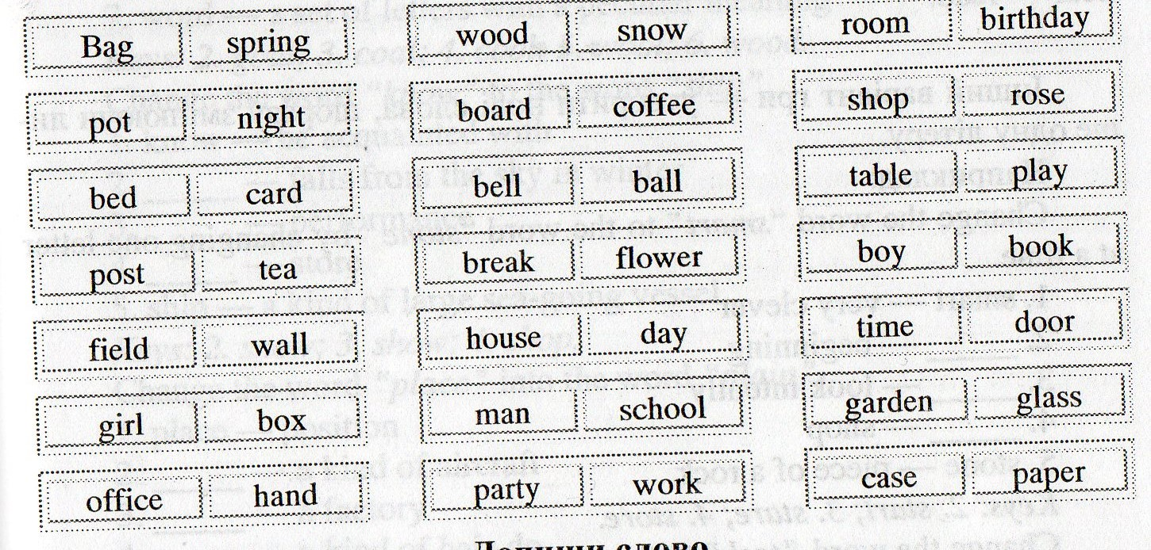

9. Командная игра «The cleverest»
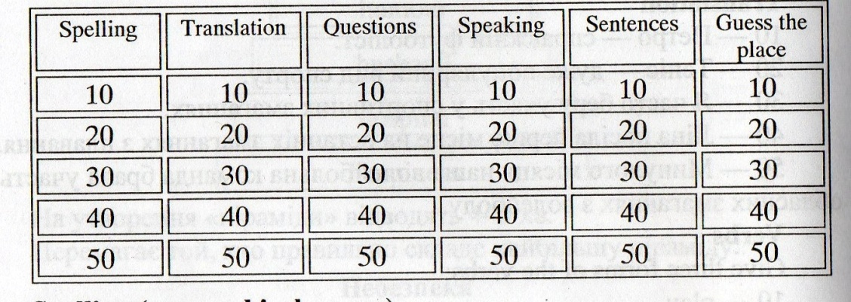
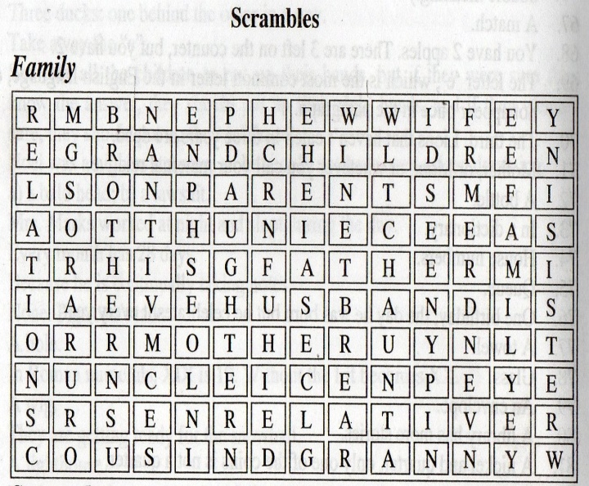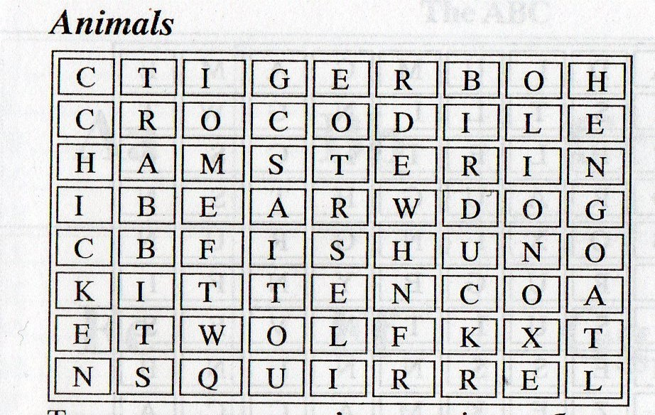
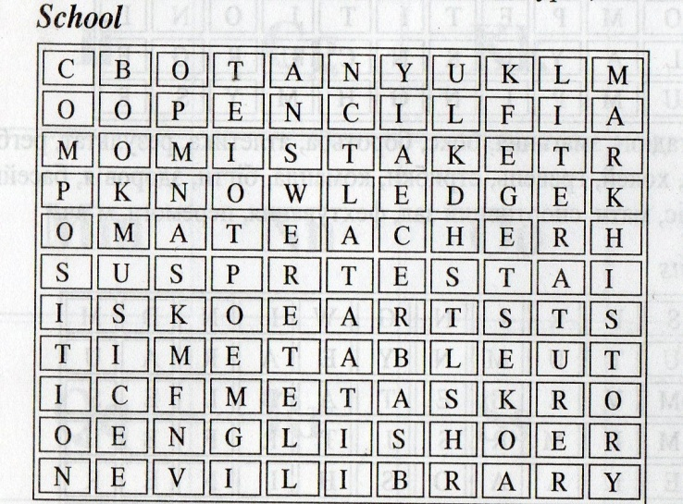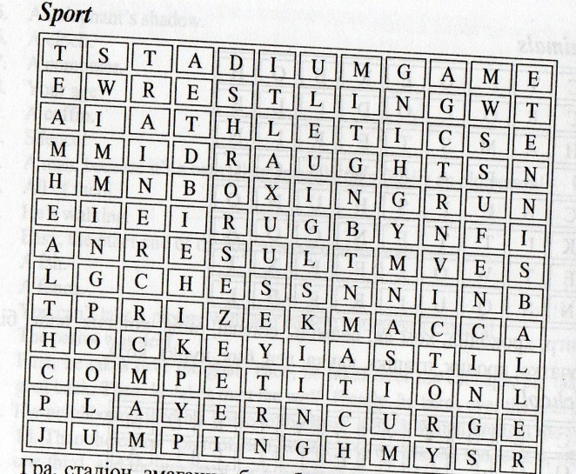
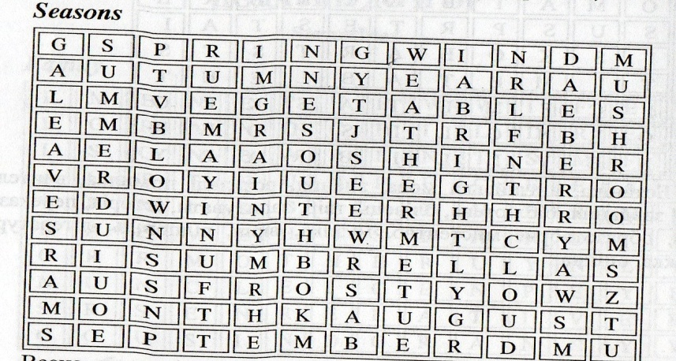

Стихи для лексических разминок
ANIMALS
In the farm we can see

Cows, horses, sheep and kids,
Many chickens, ducks and geese,
Rabbits, goats, dogs and pigs.

In the forest we can see
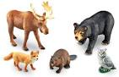
Rabbits, wolves and bears,
Many foxes, elks and birds
And a lot of hares.

In the jungle we can see
Lions and giraffes,
Tigers, zebras, monkeys
And many elephants.
Скороговорки
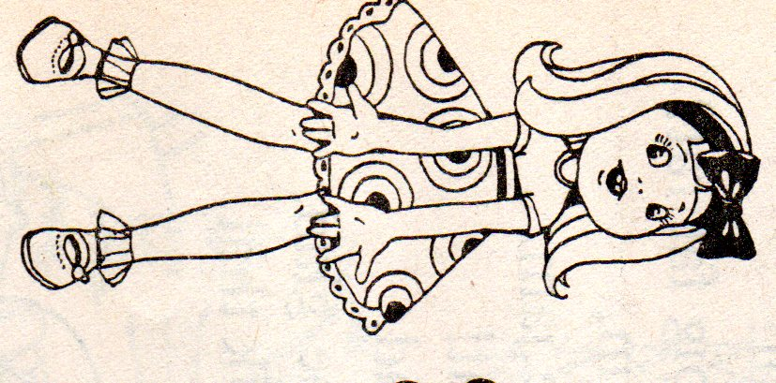
Patter
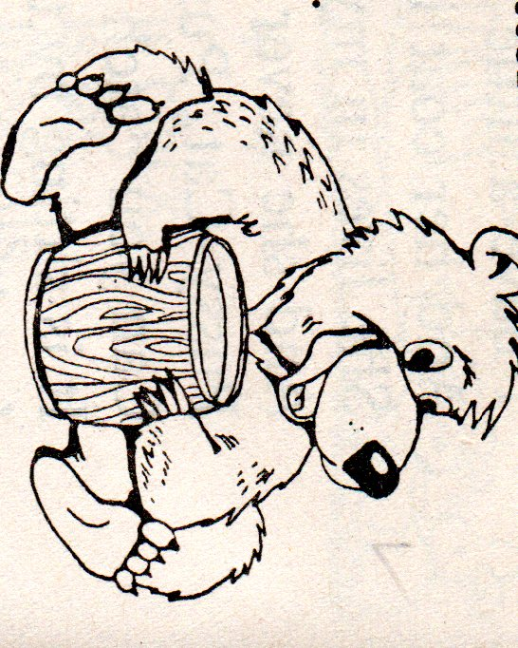
I like my Bunny.
Bear likes honey.
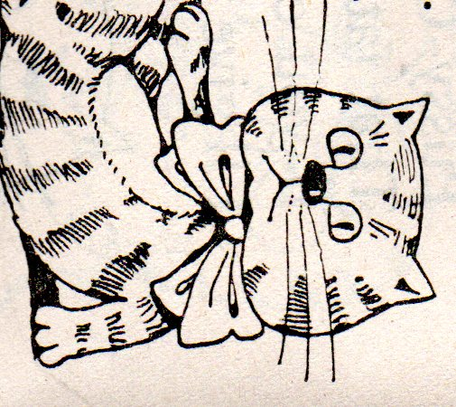
Girls like cats.
Cats like rats.

Boys like dogs.
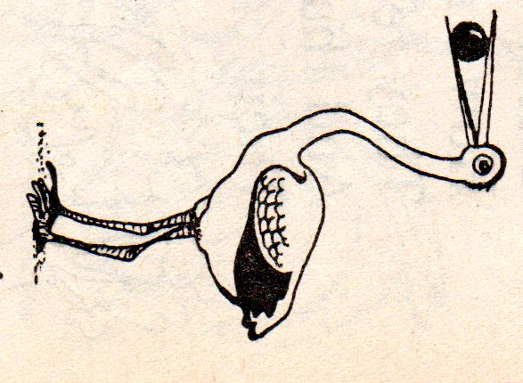
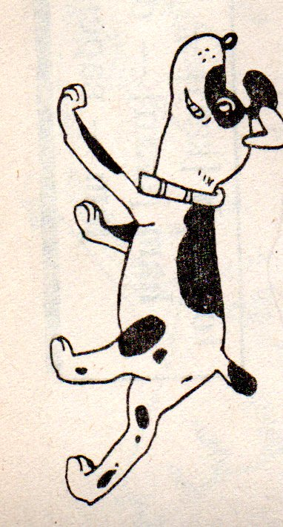
Storks like frogs.

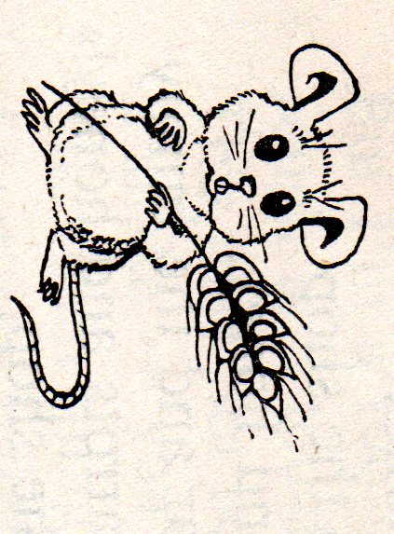
Mice like cheese.
Sparrows like peas.
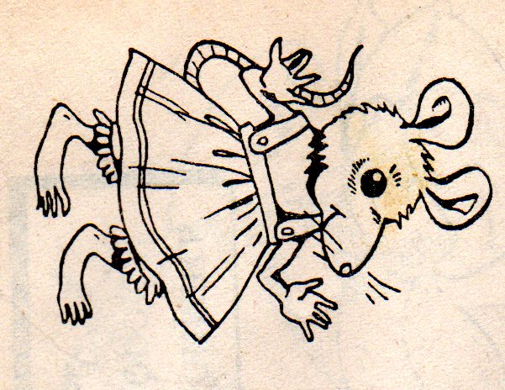
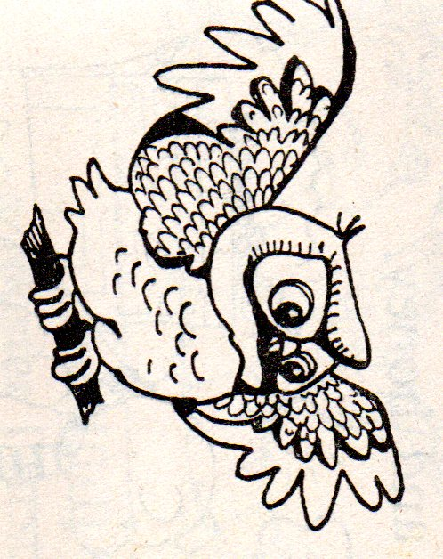

Owls like mice.
I like rice.
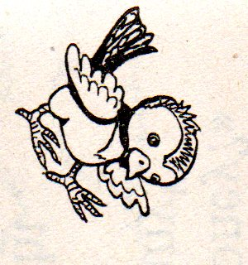
Birds like grain.
Say it all again!

Traveller

Pussy-cat, pussy-cat,
Where have you been?
I've been to London
To look at the Queen.
Pussy-cat, pussy-cat,
What did you there?
I frightened a little mouse
Under her chair.

SEASONS
Winter
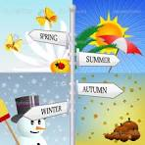
It’s winter, it’s winter,
Let us skate and ski!
It’s winter, it’s winter,
It’s great fun for me!
The snow is falling,
The wind is blowing,
The ground is white
All day and all night!
Spring
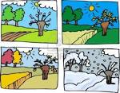
Spring is coming,
Spring is coming,
Flowers are coming too.
Snowdrops, lilies, daffodils
Now are coming too.
Spring, spring, spring!
The trees are green,
Blue skies are seen.
Grey winter has gone away!
The world looks new and gay.

Summer
This is the season when nights are short.
And children have plenty of fun and sport.
Boating and swimming all day long
Will make us healthy and strong.
Autumn
Summer is over.
September comes.
October and November
Are the autumn months.
The summer is over,
The trees are bare.
There is mist in the garden
And frost in the air.
SUMMER HOLIDAYS
Summer is over, summer is over
It was a great fun
We went to the river and to the forest
We also lay in the sun.
Summer is good to have picnics
To be at the seaside and swim
In summer you may practice English
And learn lots of interesting things.

PROFESSIONS
All professions are important
All professions people need
Workers, farmers, builders, teachers,
Shop-assistants, engineers,
Doctors, miners, turners, fitters,
Soldiers, actors and book-keepers.



Colors
I have many pencils,

Red and green and blue.
I shall draw a picture
And give it to you.
I have many pencils,
Peter has a pen.
We can draw on paper
Funny little men.

Цвет знамен и побед

Называется red.

Цвет, который я люблю,
Называется blue.

Этот цвет зимой бывает,
Называется white.

Море, где стоит «Артек»,
Называется black.

У елки цвет один,
Называется green.

Цвет полей пшеницы спелой

Называется yellow.

Цвет волков и цвет мышей
Называется grey.

А медведь по кличке Бравый
Цвет избрал какой он? – Brown.
********
Учить цвета я стала
Цвет по-английски … color.
У меня сомнений нет
Красный цвет конечно … red.
Облизнувшись кошка съела
Желток желтый. Желтый … yellow.
Я тону, иду ко дну
Синий цвет конечно … blue.
Очень черный негр Джек,
Черный по-английски … black.
Коричневое платье купила эту фрау,
Мы знаем очень точно, коричневое … brown.
Ох, не спелый мандарин.
Он зеленый, просто … green.
Мышонок серый, убегай быстрей!
Серый по-английски … grey.
Стихи для грамматических разминок
Present Simple
I like this cat.
Nina likes that.
I like Pussy,
And she likes Bat.
I like this dog.
Mike likes that.
I like Spot,
He likes Fat.
********
One, two, three let me see who likes
Coffee and who likes tea.
One, two, three – now I see – I like
Coffee and she likes tea.
One, two, three – I like dogs
And dogs like me.
One, two, three – I like cats
And they like me.
Together, together,
Together every day.
Together, together
We work and play.
We like to swim, we like to play.
He likes to swim, she likes to play.
Come to the river with us today.
Look at the boy – he has a toy.
Look at the girl –she has a doll.
Look at the cat – it is in the hat.
Look at the pig – it is very big.
*********
I am a pupil, Is he a pupil?
He is a pupil, Is she a pupil?
She is a pupil too. Are you a pupil too?
I am a pupil, I am not a pupil,
You are a teacher, I am a teacher
We love you. And I love you.
*********
I am at the window,
He is at the door.
She is at the blackboard,
We are on the floor.
*********
I have a little jumping Jack.
See, how well he jumps!
Up and down, from right to left
He jumps and jumps and jumps.

Six Serving Men
I have six serving men –
They taught me all I knew.
Their names are What and Why and When,
And How and Where and Who.
I send them over land and sea,
I send them East and West,
But after they have worked for me,
I give them all a rest.
I let them rest from nine to five.
For I am busy then,
As well as breakfast, lunch and tea,
For they are hungry men.
But different folk have different views,
I know a person small,
She keeps ten million serving men,
Who get no rest at all.
She send them on her own affairs,
From the second she opens her eyes –
One million Hows, Ten million Wheres,
And seven million Whys!

Do you know Marry?
Do you know Marry?
Marry who?
Marry McDonald.
Of course, I do.
Do you know her little brother?
Yes, of course, I do.
I know her brother and her mother,
And her father, too.
Do you know her elder sister?
Yes, of course, I do.
I know her elder sister Betty,
And her younger sister Sue.
Do you know her Aunt Esther?
Yes, of course, I do.
Know her aunt and her uncles,
And her cousins, too.
Do you know her husband Bobby?
Yes, of course, I do.
I know her husband
And his brother and his father, too.


